
2017年河南省普通高中招生考试试卷
化 学
注意事项：
1．本试卷共4页，四个大题，25个小题，满分50分，考试时间50分钟。
2．试题卷上不要答题，请按答题卡上注意事项的要求直接把答案写在答题卡上。答在本试卷上的答案无效。
相对原子质量：H：1 C：12 N：14 O：16 Na：23 Mg：24 Al：27 P：31 Cl：35.5
K: 39 Ca：40 Fe：56 Cu：64 Zn：65 Br：80 Ag：108
一、选择题 （本题包括14个小题，每小题1分，共14分。每小题只有一个选项符合题意）
1．下列制作过程中的变化属于化学变化的是
A．粮食酿酒 B．石油分馏 C．铁水铸锅 D．麦磨成面
2．下列科学家中，发现了元素周期律并编制了元素周期表的是
A．拉瓦锡 B．门捷列夫 C．道尔顿 D．阿伏伽德罗
3.“河南味道”名声远播。下列食品或食材中富含维生素的是
A．原阳大米 B．叶县岩盐 C．西峡猕猴桃 D．道口烧鸡
4．下列各组物质，按混合物、单质顺序排列的是
A．海水、干冰 B．冰水、水银 C．食醋、黄铜 D．煤、金刚石
5．能用于区分硬水和软水的方法是
A．闻气味 B．观察颜色 C．加肥皂水 D．加食盐水[来源:Zxxk.Com]
6．下列化肥分别与熟石灰混合研磨后。能闻到刺激性气味的是
A．NH₄Cl B．KNO₃ C．NaNO₃ D．Ca₃(PO₄)₂
7．下列图示的实验操作中正确的是
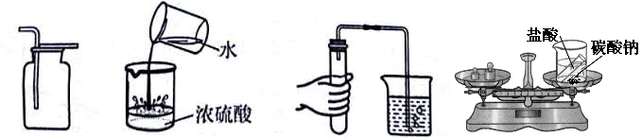
A．收集氢气 B．稀释浓硫酸 C．检查气密性 D．验证质量守恒定律

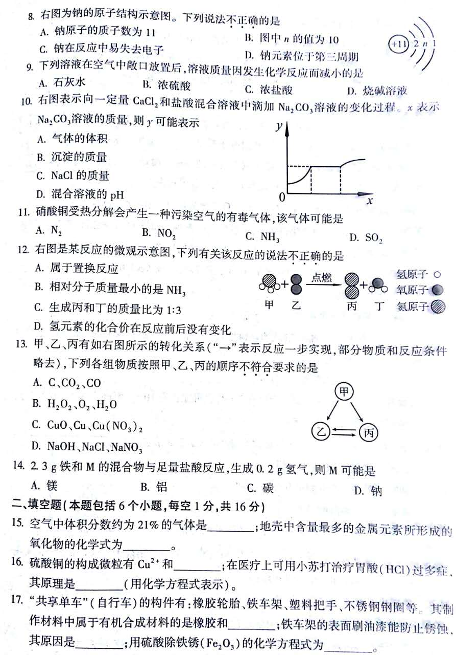
8．右图为钠的原子结构示意图。下列说法不正确的是
A．钠原子的质子数为11 B．图中 n的值为10
C．钠在反应中易失去电子 D．钠元素位于第三周期
9. 下列溶液在空气中敞口放置后，溶液质量因发生化学反应而减小的是
A．石灰水 B．浓硫酸 C．浓盐酸 D．烧碱溶液
10．右图表示向一定量CaCl₂和盐酸的混合溶液中滴加Na₂CO₃溶液的变化过程，x表示Na₂CO₃溶液的质量，则y可能表示
A．气体的体积
B．沉淀的质量
C．NaCl的质量
D．混合溶液的pH
11．硝酸铜受热分解会产生一种污染空气的有毒气体，该气体可能是
A．N₂ B．NO₂ C．NH₃ D．SO₂
12．右图是某反应的微观示意图，下列有关该反应的说法不正确的是
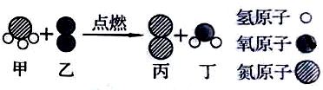
A．属于置换反应
B．相对分子质量最小的是NH₃
C．生成丙和丁的质量比为1:3
D．氢元素的化合价在反应前后没有变化
13．甲乙丙有如右图所示的转化关系（“→”表示反应一步实现，部分反应物和反应条件略去），下列各组物质按照甲乙丙的顺序不符合要求的是
A．C、CO₂、CO
B．H₂O₂、O₂、H₂O
C．CuO、Cu、Cu(NO₃)₂
D．NaOH、NaCl、NaNO₃
二、填空题（本题包括6个小题，每空1分，共16分）
15．空气中体积分数约为21%的气体是__________；地壳中含量最多的金属元素所形成的氧化物的化学式为_______________。
16．硫酸铜的构成微粒有Cu²⁺和_____________；在医疗上可以小苏打治疗胃酸（HCl）过多症，其原理是_______________________（用化学方程式表示）。
17．“共享单车”（自行车）的构件有：橡胶轮胎、铁车架、塑料把手、不锈钢钢圈等。其制作材料中属于有机合成材料的是橡胶和_________；铁车架的表面刷油漆能防止锈蚀，其原因是______________；用硫酸除铁锈（Fe₂O₃）的方程式为_____________。
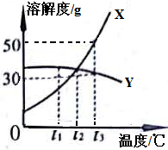
18．右图是甲、乙两种固体的溶解度曲线。将t₃℃时相同质量的甲、乙两种物质的饱和溶液降温到t₁℃，只有甲的溶液中有固体析出。则乙的溶解度曲线为（填“X”或“Y”）；甲和乙的溶解度相等时的温度为_______；t₃℃时，将30 g 甲的饱和溶液稀释为质量分数为10%的溶液，需加水的质量为________g。[来源:Zxxk.Com]
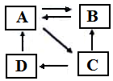
19．A、B、C、D均含有同一种元素，它们的转化关系如右图（部分物质和反应条件略去）。A是白色难溶固体，相对分子质量为100，金属元素的质量分数为40%；C常作干燥剂；D属于碱。则A的一种用途是______；B的化学式为_____；由C转化为D的化学方程式为____________。
20．电解食盐水可得到烧碱、氯气（Cl₂）和一种可燃性气体，反应的化学方程式为_________；配制质量分数为5%的氯化钠溶液，若量取水时俯视量筒刻度读数（其他操作正确），溶液的质量分数______5%（填“大于”、“小于”或“等于”）；现有NaCl和NaBr的混合物共2.2 g ，溶于水并加入过量的AgNO₃溶液后，生成AgCl和AgBr沉淀共4.75g，则原混合物的含钠元素的质量为________g。
三、简答题（本题包括4个小题，共10分）
21．（2分）向盛有氢氧化钠溶液（滴有酚酞溶液）的烧杯中滴加盐酸时，观察到烧杯中的溶液有红色变为无色。
（1）请写出有关反应的化学方程式。
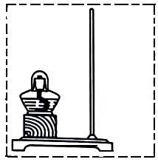
（2）烧杯中无色溶液的溶质可能只有NaCl，也可能还有HCl。要确定该溶质的成分，请写出一种可选用的试剂。
22．（2分）2017年5月，我国宣布首次海域“可燃冰”试采成功。
“可燃冰”主要含有甲烷水合物。
（1）请写出甲烷完全燃烧的化学方程式。
（2）实验室里加热醋酸钠和碱石灰的固体混合物可制取甲烷，
请将右图方框中气体的发生装置补画完整。
23．（3分）在一定质量Cu(NO₃)₂、AgNO₃和Al(NO₃)₃的混合溶液中加入过量的Zn，充分反应后，过滤，可得到固体和溶液。
（1）请写出一个有关反应的化学方程式。
（2）向所得固体上滴加盐酸，能观察到什么现象。
（3）反应后所得溶液的质量与反应前溶液的质量相比，可能保持不变，为什么？

24．为了除去粗盐中CaCl₂、MgCl₂、Na₂SO₄等可溶性杂质，需进行如下操作：①溶解；②依次加过量的BaCl₂、NaOH、Na₂CO₃溶液；③过滤；④加适量盐酸；⑤蒸发、结晶。[提示：Mg(OH)₂、BaSO₄、BaCO₃难溶于水；微溶物不形成沉淀；Na₂CO₃溶液呈碱性]
（1）以上操作中所发生的复分解反应共有________个。
（2）操作①、③、⑤要用到同一种玻璃仪器，该仪器在操作⑤中的作用是什么？
（3）请设计实验方案证明操作③所得溶液中含有NaOH。（写出实验步骤和现象）
五、综合应用题（共10分）
25．化学式一实验为基础的科学，实验室科学探究的重要手段。
（1）某化学兴趣小组的同学利用下图微型实验装置进行探究实验。
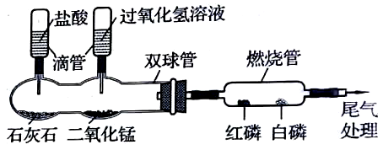
①写出一个双球管中可能反应的
化学方程式。
②挤压右滴管并微热燃烧管，白磷
燃烧而红磷不燃烧，由此可说明
燃烧需要什么条件？
③相同质量的磷、铁、镁分别在氧气中完全燃烧，消耗氧气最多的是_____。
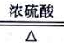
（2）实验室可利用下图实验装置制取纯净、干燥的CO，然后用CO还原Fe₂O₃并检验气体产物。已知CO发生装置中的反应为：H₂C₂O₄ H₂O+CO₂↑+CO↑
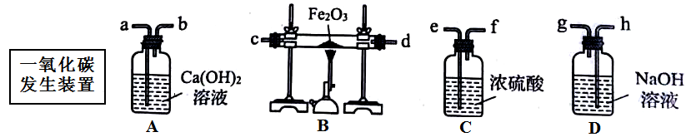

[来源:学科网]
- A装置中能观察到什么现象？
- 写出B装置中反应的化学方程式。
- 要达到实验目的，装置中导管接口从左到右的连接顺序为：一氧化碳发生装置接_________、_______接_______、_______接_______、______接_______。
- 从环保角度考虑，还需对以上装置进行改进，请简述改进措施。
（3）将30.9 g 氯酸钾（KClO₃）和二氧化锰的固体混合物装入试管中，加热制取氧气，同时生成氯化钾。待反应完全后，将试管冷却，称量，可以得到21.3 g 固体物质。请计算原固体混合物中氯酸钾的质量。[来源:学|科|网Z|X|X|K]

[来源:学科网]
参考答案
一、选择题
1 | 2 | 3 | 4 | 5 | 6 | 7 | 8 | 9 | 10 | 11 | 12 | 13 | 14
A | B | C | D | C | A | C | B | A | D | B | C | D | B
二、填空题
15．氧气（O₂ ） Al₂O₃
16．SO₄²⁻ NaHCO₃+HCl=NaCl+H₂O+CO₂↑
17．塑料 隔绝O₂和H₂O Fe₂O₃+3H₂SO₄=Fe₂(SO₄)₃+3H₂O
18．Y t₂℃ 70
19．建筑材料 CaCl₂ CaO+H₂O=Ca(OH)₂
20．大于 0.69
三、简答题
21．（1）HCl+NaOH=NaCl+H₂O （2）石蕊溶液（或Zn、Na₂CO₃、CuO、Cu(OH)₂等）
22．（1）CH₄+2O₂＝CO₂+2H₂O （2）如图 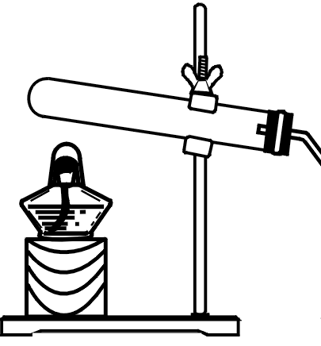
23．（1）Zn+2AgNO₃=Zn(NO₃)₂+2Ag（或Zn+Cu(NO₃)₂=Zn(NO₃)₂+Cu）
（2）有气泡产生
（3）锌与硝酸银反应使溶液质量减少，与硝酸铜反应时使溶液质量增加，所以溶液质量可能不变。
24．（1）六 （2）搅拌，使受热均匀（或 搅拌，防止局部温度过高，使液滴飞溅）
（3）取③所得溶液，加入足量的BaCl₂溶液，静置，向上层清液中滴加无色酚酞溶液，若溶液变红色，则溶质中含有NaOH。
四、综合应用题
25．（1）①2HCl+CaCO₃=CaCl₂+H₂O+CO₂↑（或2H₂O₂ 2H₂O+O₂↑）
②温度达到可燃物着火点，可燃物与氧气接触 ③磷
（2）①Ca(OH)₂溶液变浑浊 ②Fe₂O₃+3CO 2Fe+3CO₂
③h、g接e、f接c（或d）、d接（或c）b
④在A装置后增加一个尾气处理装置（合理即可）
（3）生成氧气的质量为30.9g－21.3g=9.6g，设原混合物中氯酸钾的质量为x
2KClO₃ 2KCl+3O₂↑
245 96
x 9.6g
$\frac{\text{245}}{\text{96}}$=$\frac{x}{9\text{.}6g}$ 解得x= 24.5g

